Порядок предоставления бесплатной медицинской помощи
Оказание квалифицированной стоматологической помощи в Учреждении осуществляется с 8.00 до 20.00 с понедельника по пятницу. Суббота и воскресенье - выходной день.
Прием пациентов с острой зубной болью осуществляется круглосуточно в кабинете неотложной помощи. При посещении поликлиники в нерабочее время (после 20.00, в выходные и праздничные дни) желательно при себе иметь документ, удостоверяющий личность (паспорт) (для ребенка – свидетельство о рождении), полис обязательного медицинского страхования.
Информацию о врачах-специалистах Учреждения, уровне их профессиональной подготовки и графике работы пациенты могут получить у медицинских регистраторов учреждения, на информационных стендах учреждения и на официальном сайте Учреждения в разделе «Кадры».
Учреждение предоставляет все виды стоматологических услуг в соответствии с лицензией на осуществление медицинской деятельности и оказывает все виды медицинской помощи.
Учреждение в своей деятельности соблюдает все нормативные акты Российской Федерации и Ханты-Мансийского автономного округа-Югры, регламентирующие работу медицинской организации стоматологического профиля.
Учреждение работает в системе обязательного медицинского страхования и взаимодействует с территориальным фондом обязательного медицинского страхования Ханты-Мансийского автономного округа - Югры и страховыми медицинскими организациями. В 2019 году мы работаем в рамках Программы государственных гарантий оказания гражданам Российской Федерации бесплатной медицинской помощи Ханты-Мансийском автономном округе-Югре на 2019 год.

Мы уважаем права и обязанности пациентов и права и обязанности застрахованных граждан. Для этого в Учреждении разработаны и утверждены Правила поведения пациентов. При необходимости во время оказания медицинской помощи мы применяем лекарственные препараты из Перечня лекарственных препаратов, медицинских изделий и специализированных продуктов лечебного питания, применяемых при амбулаторном лечении отдельных категорий граждан, которым предоставляются меры социальной поддержки, Перечня категорий заболеваний и объем обеспечения лекарственными препаратами, медицинскими изделиями и специализированными продуктами лечебного питания, которые отпускаются по рецептам бесплатно или со скидкой, за счет средств бюджета ХМАО-Югры при амбулаторном лечении граждан, проживающих в ХМАО-Югре. Перечня жизненно необходимых и важнейших лекарственных препаратов на 2019 год.
В Учреждении налажена работа по защите персональных данных пациентов.
В своей работе мы стремимся достичь критерии доступности медицинской помощи Учреждения, которые ежегодно согласовывает Департамент здравоохранения Ханты-Мансийского автономного округа- Югры.
Основная задача Учреждения – предоставление качественной стоматологической помощи. После окончания лечения устанавливаются гарантийные сроки в соответствием с «Положением об установлении гарантийного срока и срока службы при оказании стоматологической помощи в медицинских организациях всех форм собственности Ханты-Мансийского автономного округа-Югры», утвержденного окружной общественной организацией стоматологов ХМАО-Югры»
Запись на прием к врачам-специалистам осуществляется на основании разработанного в Учреждении порядка записи и в соответствии с действующим законодательством.
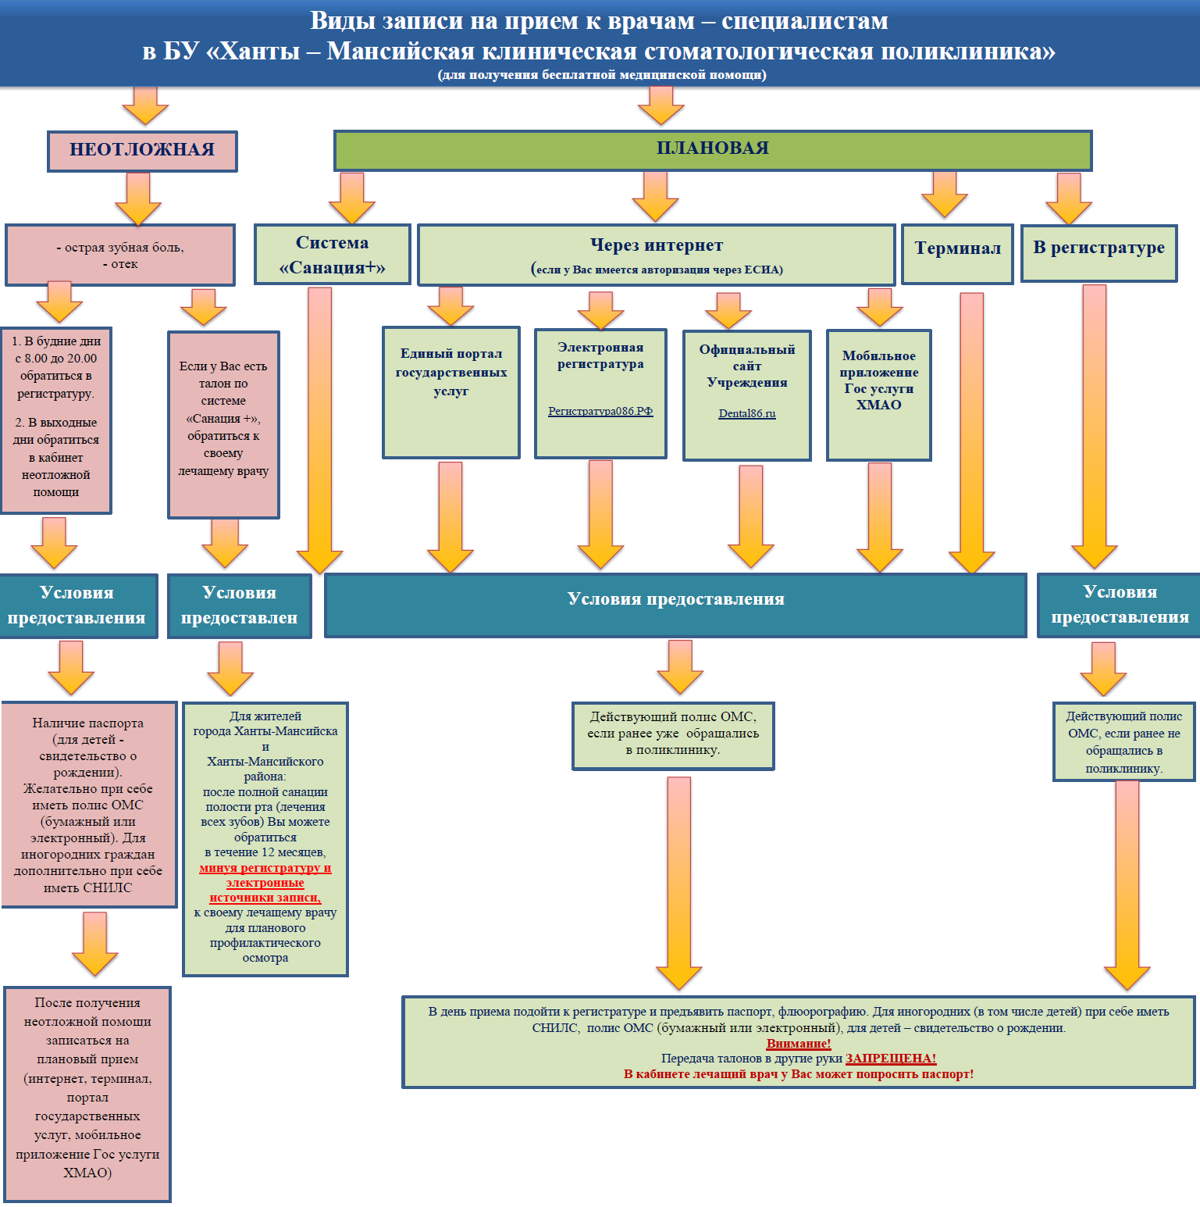
Чтобы Ваше пребывание в Учреждении было комфортным, предлагаем Вам ознакомиться с рекомендациями по поведению пациентов во время, до и после визита у врачей-специалистов.
Предлагаем Вам ознакомиться с правилами оформления заявлений, соглашений и согласий пациентов на взрослом и детском приёме.

Вышестоящие контролирующие организации:
1. Департамент здравоохранения ХМАО – Югры – ул. Карла Маркса, 32, т. 8 (3467) 960-160
2. Служба по контролю и надзору в сфере здравоохранения, ул. Карла Маркса, 30, г. Ханты-Мансийск, Ханты-Мансийский автономный округ - Югра (Тюменская область), 628011
Телефон/факс: 8 (3467) 38-84-73 E-mail: ugrazdravnadzor@admhmao.ru
3. Территориальный фонд обязательного медицинского страхования ХМАО – Югры, г. Ханты-Мансийск, ХМАО – Югра, 628002, ул. Спортивная, 7
Телефон горячей линии: 8-800-100-86-02 , пн-чт 8:00 - 17:00, пт 8:00-12:00
4. Телефон горячей линии Федеральной службы по надзору в сфере здравоохранения – 8-800-500-18-35
5. Единый многоканальный номер телефона горячей линии по вопросам оказания доступности и качества медицинской помощи, лекарственного обеспечения, охраны здоровья, обезболивания, на территории Ханты – Мансийского автономного округа – Югры – 8-800-100-86-03
6. Министерство здравоохранения Российской Федерации – 8-800-100-81-02
В случае некачественного оказания медицинской помощи в Учреждении пациент может обратиться:
- заведующая терапевтическим отделением взрослым первым - Козярец Инна Николаевна - 960-777;
- заведующая терапевтическим отделением взрослым вторым - Бодрова Ирина Владимировна - 960-773;
- заведующая терапевтическим отделением детским - Мокринская Наталья Геннадьевна - 960-722;
- заведующая ортодонтическим отделением – Калинина Наталья Евгеньевна - 960-715;
- заместитель главного врача по медицинской части - Останина Оксана Николаевна - 960-795;
- главный врач – Казакова Валентина Алексеевна - 960-700;
- отдел по защите прав потребителей ХМАО - Югры - ул. Чехова, 12а, т. 33-14-85;
- отдел Территориального органа Росздравнадзора по Тюменской области, Ханты-Мансийскому автономному округу- Югре, Ямало-Ненецкому автономному округу в г.Ханты-Мансийске т. 8(3467) 356-573; 8(3467) 363-064;
- Территориальный фонд обязательного медицинского страхования ХМАО – Югры, ул. Спортивная, 9, Телефон горячей линии: 8-800-100-86-02;
- «АльфаСтрахование – ОМС» Филиал в ХМАО-Югре, г. Ханты-Мансийск, ул. Гагарина, д. 54 - Телефон горячей линии: 8 800 555 10 01;
- ОАО СМК «Согаз-Мед», г. Югорск, ул. Кирова, д. 8А, Телефон: (34675) 736-47, (34675) 755-69, Телефон горячей линии: 8-800-100-07-02;
- ООО "Капитал Медицинское Страхование", Телефон горячей линии: 8-800-100-86-03.
По вопросам лекарственного обеспечения граждан пациент может обратиться:
- Заместителю главного врача по медицинской части – Останина Оксана Николаевна – 960-795;
Ответственный за ведение раздела сайта:
заместитель главного врача по организационно-методической работе
Рецлова Юлия Александровна

